Evidencia de desempeño: GA6-220501096-AA4-EV02 establecer los componentes frontend de la aplicación web

Evidencia de producto: GA6-220501096-AA4-EV03 - Diseño frontend que cumpla con los requerimientos del proyecto

YULIET FAIZULI PACHON CARO

NÉSTOR FABIAN GUTIERREZ SABOGAL

JORGE MILLER GUTIERREZ OSPINA

SENA

ANALISIS Y DESARROLLO DE SOFTWARE – 2721520

Ivan Leonardo Medina Gomez

Abril 2024

**Introducción:**

En la era digital actual, la eficiencia y la accesibilidad son aspectos cruciales para cualquier negocio, y los consultorios odontológicos no son una excepción. La gestión adecuada de pacientes, agendas, historiales clínicos y facturación es fundamental para brindar un servicio de calidad y garantizar la satisfacción del paciente. En este contexto, el desarrollo de una aplicación web específicamente diseñada para el consultorio odontológico “Maria Jose Velez G” se vuelve indispensable.

**Objetivo:**

El objetivo principal de nuestra aplicación web para el consultorio odontológico es proporcionar una plataforma integral que permita una gestión eficiente y organizada de todas las actividades relacionadas con la clínica dental. Los objetivos específicos incluyen:

**1. Gestión de Pacientes:** Facilitar el registro, seguimiento y actualización de información de pacientes, incluyendo datos personales, historiales médicos, tratamientos y citas.

**2. Gestión de Usuarios:** Permitir a los usuarios del sistema, como odontólogos y personal administrativo, acceder de manera segura y controlada a las funcionalidades correspondientes a sus roles.

**3. Agenda:** Proporcionar una agenda dinámica y fácil de usar que permita la programación y gestión eficiente de citas tanto para pacientes como para profesionales de la salud dental.

**4. Historial Clínico**: Permitir el registro detallado y seguro de la información médica y tratamientos realizados a cada paciente, garantizando la confidencialidad y la integridad de los datos.

**5. Facturación:** Facilitar la generación de facturas y la gestión de pagos, brindando transparencia y precisión en los registros financieros del consultorio.

**6. Configuración:** Ofrecer opciones de personalización y configuración para adaptar la aplicación a las necesidades específicas de cada consultorio, como horarios de atención, tipos de tratamiento, entre otros.

Además de estos objetivos funcionales, nuestra aplicación se ha desarrollado utilizando Bootstrap como framework CSS, lo que garantiza un diseño responsivo y estéticamente agradable en diferentes dispositivos y tamaños de pantalla. Además, hemos convertido la página en una PWA (Progressive Web App), lo que permite a los usuarios acceder a la aplicación de manera rápida y sencilla desde sus dispositivos móviles, incluso en modo offline, mejorando así la accesibilidad y la experiencia del usuario.

Con esta aplicación, aspiramos a mejorar la eficiencia operativa del consultorio odontológico, brindar un servicio más personalizado a los pacientes y contribuir al éxito y crecimiento del negocio.

**Componentes Frontend de la Aplicación Web:**

**1. Interfaz de Usuario (UI):**

- Diseño intuitivo y amigable que facilite la navegación para todos los usuarios, incluyendo pacientes, odontólogos y personal administrativo.

- Implementación de elementos visuales coherentes y atractivos utilizando Bootstrap para garantizar la consistencia en toda la aplicación.

- Uso de iconos y gráficos relevantes para mejorar la comprensión y la experiencia del usuario.

**2. Formularios y Campos de Entrada:**

- Utilización de formularios interactivos para la entrada y edición de información de pacientes, citas, historiales clínicos y facturación.

- Validación de datos en tiempo real para prevenir errores de entrada y mejorar la precisión de los registros.

**3. Agenda Interactiva:**

- Implementación de una agenda dinámica que muestre de manera clara las citas programadas y permita la gestión eficiente de horarios y disponibilidad.

- Funcionalidades de arrastrar y soltar para facilitar la programación y reprogramación de citas con un simple gesto.

**4. Visualización de Historiales Clínicos:**

- Diseño de una interfaz para la visualización detallada de historiales clínicos, que incluya información relevante como tratamientos previos, alergias, medicaciones, entre otros.

- Incorporación de opciones de filtrado y búsqueda para acceder rápidamente a la información deseada.

**5. Gestión de Facturación:**

- Desarrollo de un módulo de facturación que permita la generación de facturas de manera automática o manual, con la opción de personalizar detalles como conceptos y precios.

- Integración con métodos de pago electrónicos para facilitar la gestión de transacciones financieras.

**6. Configuración Personalizada:**

- Panel de configuración que brinde opciones para personalizar aspectos clave de la aplicación, como horarios de atención, tipos de tratamiento y usuarios autorizados.

- Implementación de controles de seguridad para garantizar que solo los usuarios autorizados puedan acceder a las funciones de configuración.

**7. Notificaciones y Recordatorios:**

- Integración de notificaciones y recordatorios automáticos para citas programadas, ayudando a reducir las ausencias y mejorar la puntualidad de los pacientes.

**8. Compatibilidad Móvil y Responsividad:**

- Diseño responsive que garantice una experiencia de usuario óptima en dispositivos móviles, adaptando el contenido y la disposición según el tamaño de la pantalla.

- Aprovechamiento de las funcionalidades de una PWA para permitir la instalación y el acceso rápido desde dispositivos móviles, incluso en modo offline.

Estos componentes frontend se combinan para ofrecer una experiencia integral y eficiente tanto para los usuarios como para el personal del consultorio odontológico, mejorando así la gestión y la atención al paciente.

**Conceptos de Accesibilidad y Usabilidad en el Proyecto**

**Accesibilidad:** En el contexto de esta aplicación, la accesibilidad se refiere a la capacidad de todos los usuarios, incluyendo aquellos con discapacidades físicas o cognitivas, para acceder y utilizar todas las funciones de la aplicación. Esto implica garantizar que la interfaz sea comprensible y utilizada de manera efectiva por todos. Por ejemplo, se implementarán etiquetas descriptivas para los elementos visuales, se ofrecerá compatibilidad con lectores de pantalla y se seguirán las pautas de diseño inclusivo para garantizar que ningún usuario se sienta excluido.

**Usabilidad:** La usabilidad se refiere a la facilidad con la que los usuarios pueden interactuar con la aplicación para lograr sus objetivos de manera eficiente y satisfactoria. En el contexto de este proyecto, la usabilidad implica diseñar interfaces intuitivas que permitan a los usuarios realizar tareas de manera rápida y sin confusiones. Esto incluye la simplificación de la navegación, el diseño claro de los formularios y la retroalimentación adecuada sobre las acciones realizadas. Se buscará minimizar la carga cognitiva del usuario y optimizar el flujo de trabajo dentro de la aplicación.

**Tecnologías a Implementar**

**1. HTML5 y CSS3:** Estas tecnologías formarán la base para la estructura y el diseño visual de la aplicación, asegurando una presentación adecuada de la información y un estilo coherente.

**2. Bootstrap:** Se utilizará Bootstrap como framework CSS para agilizar el desarrollo y garantizar un diseño responsivo que se adapte a diferentes dispositivos y tamaños de pantalla. Esto ayudará a mejorar la experiencia del usuario al proporcionar una interfaz consistente y fácil de usar en cualquier dispositivo.

**3. JavaScript:** Se empleará JavaScript para agregar interactividad a la aplicación, como validación de formularios y manipulación dinámica de contenido. Esto contribuirá a mejorar la usabilidad al proporcionar una experiencia más fluida y receptiva para los usuarios.

**4. Progressive** Web App (PWA): La aplicación se convertirá en una PWA para ofrecer una experiencia similar a la de una aplicación nativa, permitiendo a los usuarios acceder a la aplicación incluso en condiciones de conectividad limitada y recibir notificaciones push para citas y recordatorios importantes.

consultorio odontológico.

**Descripción de los elementos HTML utilizados en la página**

**1. \<html>:** Este elemento encierra todo el contenido HTML de la página y establece que el idioma de la página es español mediante el atributo "lang".

**2. \<head>:** Contiene metadatos y enlaces a recursos externos utilizados por la página, como hojas de estilo, fuentes y scripts. Aquí se definen también las etiquetas meta para descripción, palabras clave y autor, así como el conjunto de caracteres y la escala inicial de la página.

**3. \<link>:** Se utiliza para enlazar hojas de estilo externas, como Bootstrap y Font Awesome, así como la hoja de estilo personalizada "style.css".

**4. \<script>:** Se utiliza para enlazar scripts externos, como el script de Bootstrap, que proporciona funcionalidades adicionales a la página.

**5. \<body>:** Encierra todo el contenido visible de la página, como el encabezado, la barra lateral y el contenido principal.

**6. \<div>:** Se utiliza para agrupar y estructurar el contenido de la página. En este caso, se utilizan varias divisiones para contener elementos específicos, como el contenedor de la barra lateral, el contenedor del contenido principal y otras divisiones internas para estructurar el contenido.

**7. \<a>:** Se utiliza para crear enlaces a otras páginas web o recursos. En este caso, se utilizan enlaces \<a> para la navegación en la barra lateral y para el cierre de sesión.

**8. \<img>:** Se utiliza para insertar imágenes en la página. En este caso, se utilizan para mostrar el logotipo del consultorio odontológico, la imagen de perfil del usuario y las imágenes de los servicios odontológicos.

**9. \<h5>, \<h6>, \<h3>**: Se utilizan para definir encabezados de diferentes niveles de importancia. En este caso, se utilizan para los títulos de la página y de las secciones dentro del contenido principal.

**10. \<ul>, \<li>:** Se utilizan para crear listas no ordenadas y elementos de lista. En este caso, se utilizan para la navegación en la barra lateral.

**11. \<main>:** Define el contenido principal de la página. Se utiliza para encapsular el contenido principal de la aplicación, como los servicios de ortodoncia y periodoncia.

**12. \<ol>:** Se utiliza para crear listas ordenadas. En este caso, se utiliza para organizar los elementos de lista dentro del contenido principal.

**13. \<br>, \<hr>:** Se utilizan para agregar saltos de línea y líneas horizontales respectivamente, para mejorar la legibilidad y la estructura visual de la página.

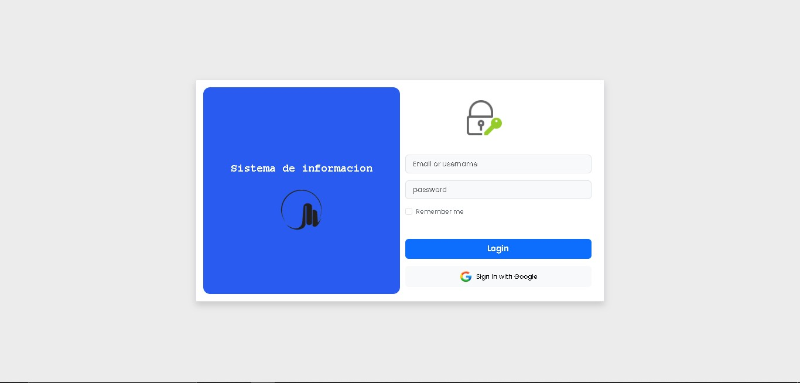

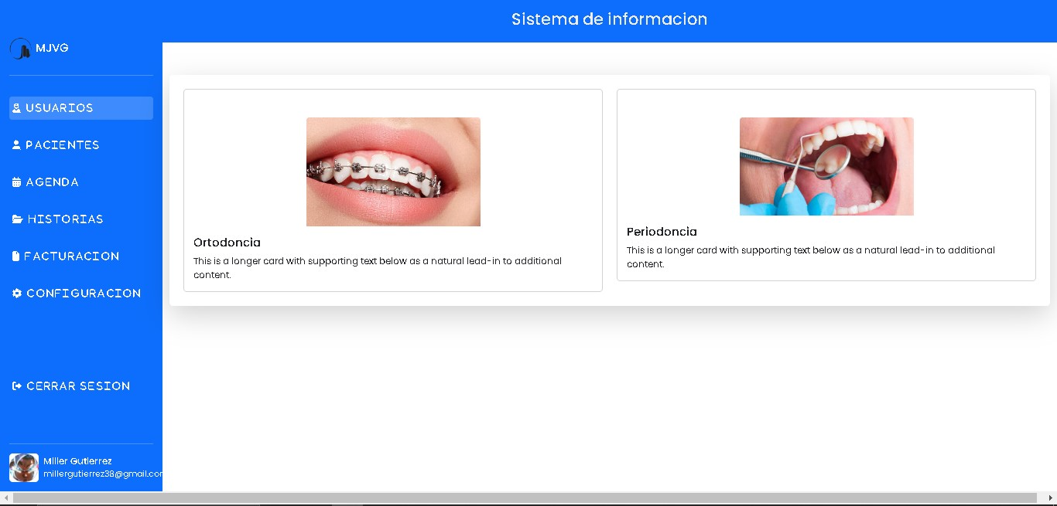

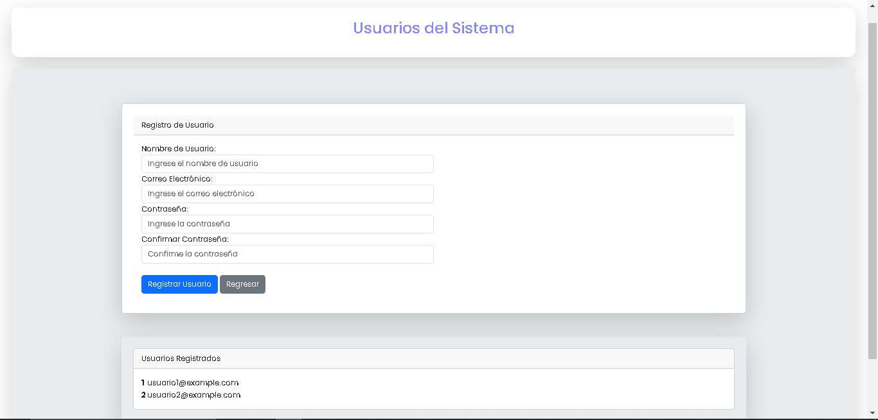

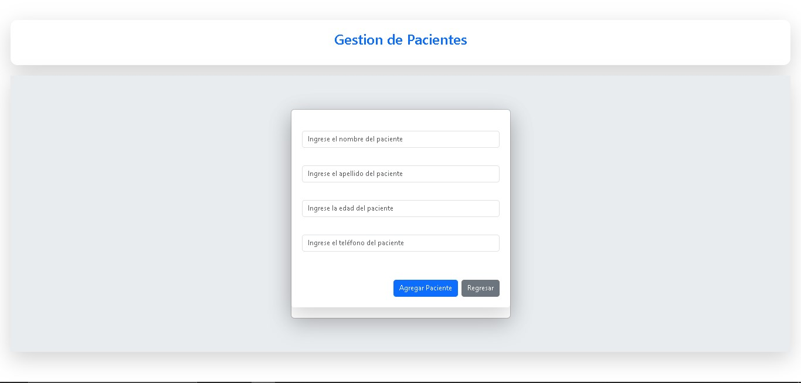

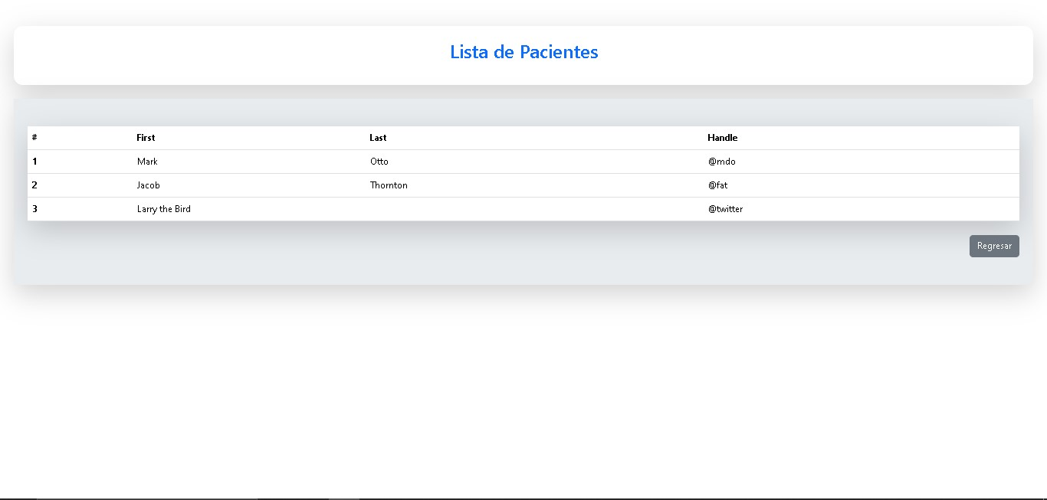

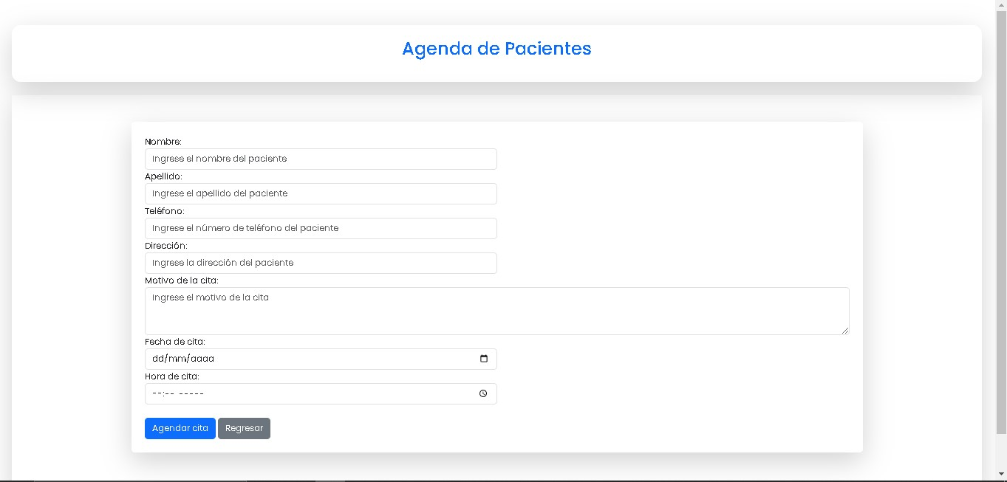

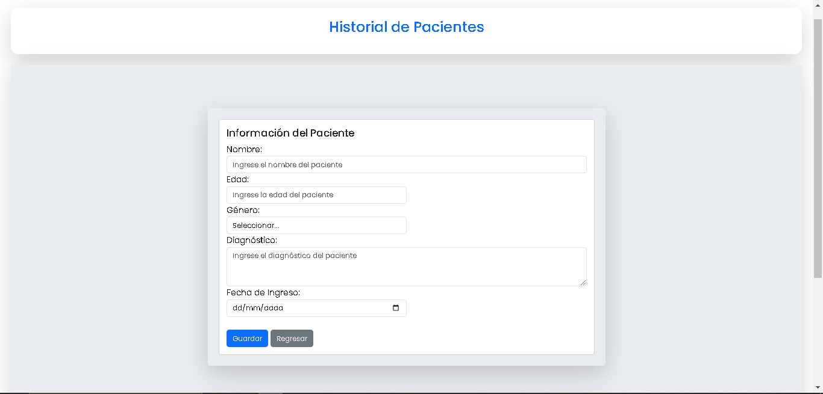

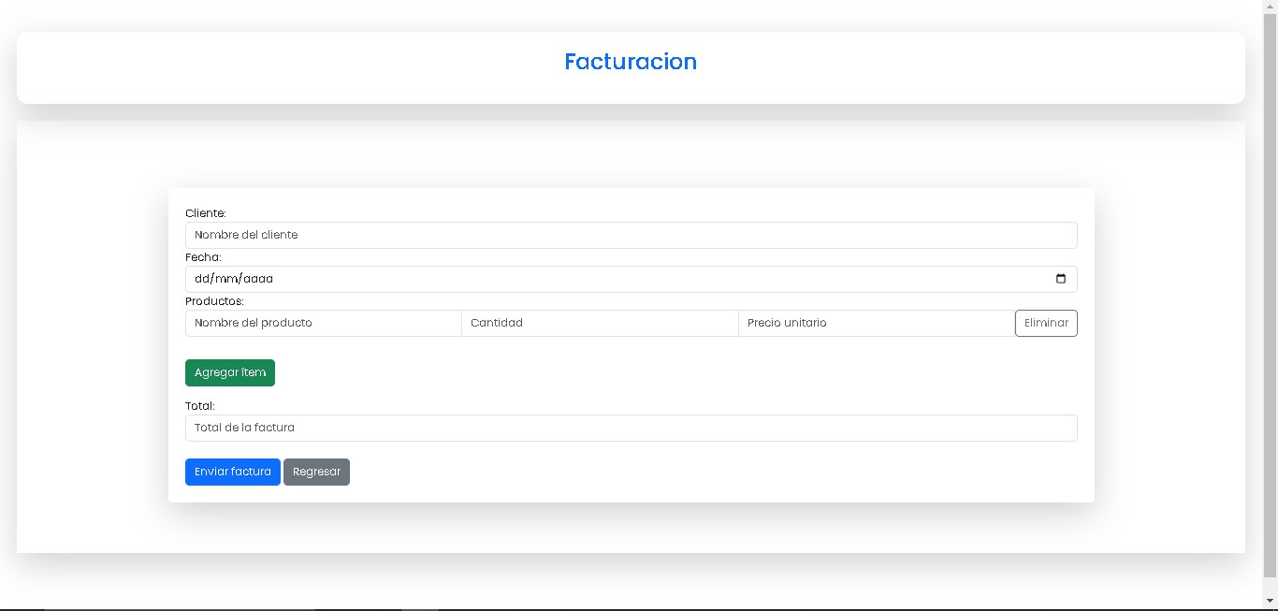

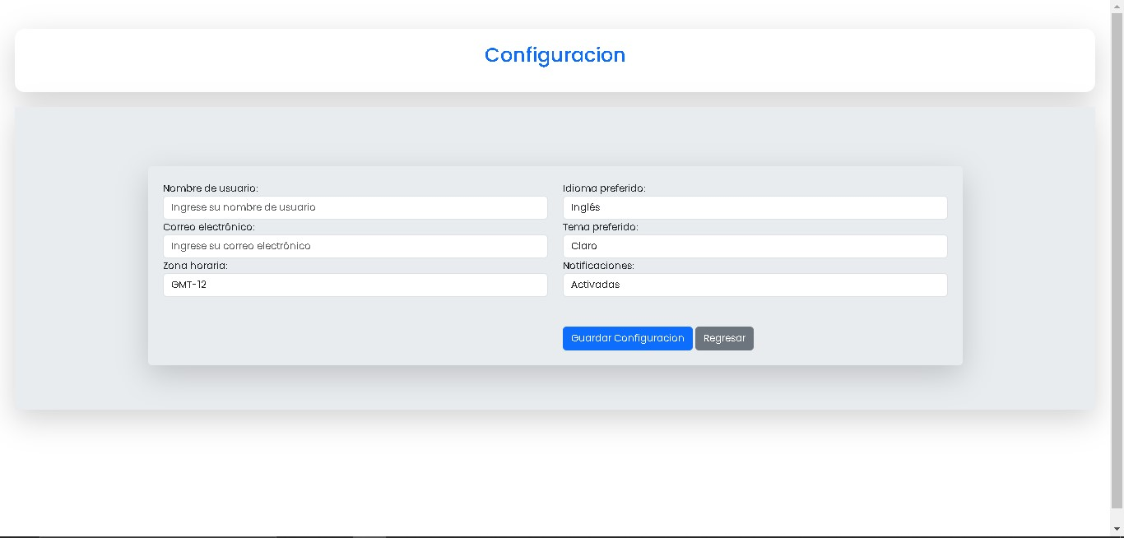

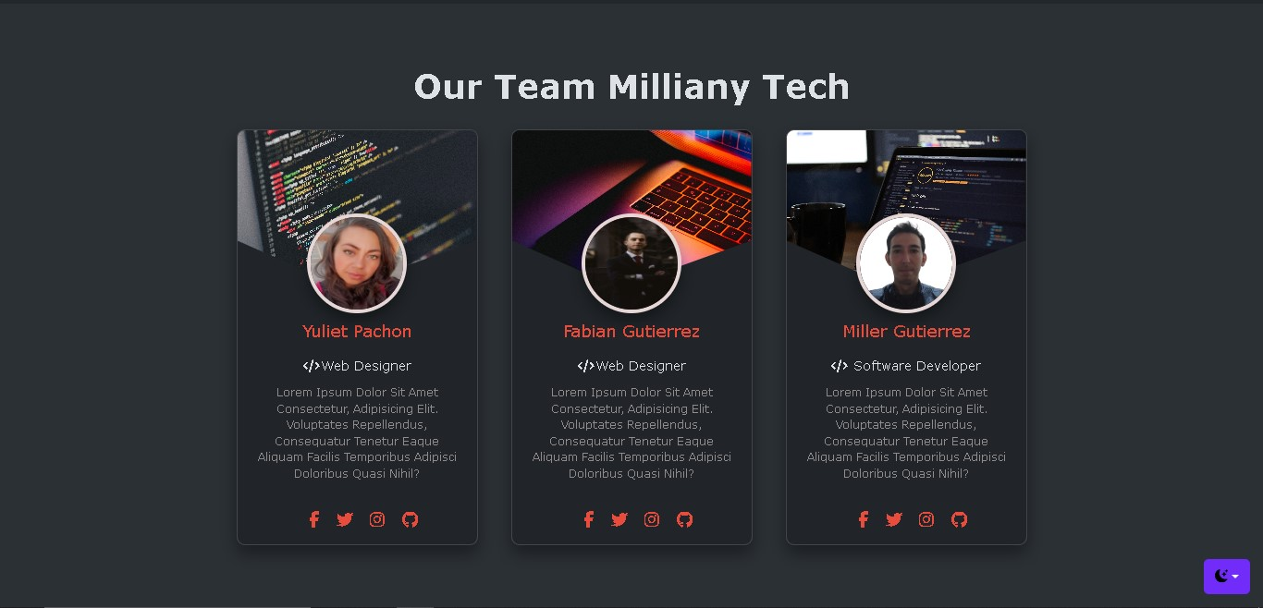

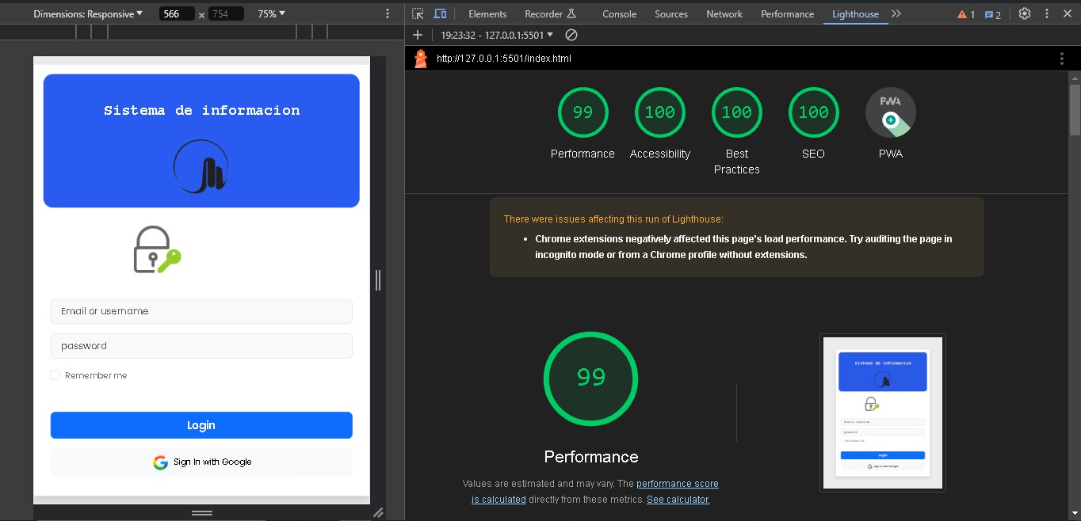

**Conclusión**

Al garantizar la accesibilidad y la usabilidad en el desarrollo de la aplicación web para el consultorio odontológico, se mejora significativamente la experiencia de los usuarios, lo que lleva a una mayor adopción y satisfacción. Además, al utilizar tecnologías como Bootstrap y convertir la aplicación en una PWA, se asegura que la aplicación sea accesible desde una variedad de dispositivos y entornos. En última instancia, este enfoque centrado en el usuario contribuirá a mejorar la eficiencia y la calidad de la atención en el consultorio odontológico.